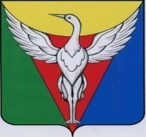
СОВЕТ ДЕПУТАТОВ БОРОВОГО СЕЛЬСК4ОГО ПОСЕЛЕНИЯ
ОКТЯБРЬСКОГО МУНИЦИПАЛЬНОГО РАЙОНА
ЧЕЛЯБИНСКОЙ ОБЛАСТИ

Р Е Ш Е Н И Е
от 05.10.2020 г. № 1 с. Боровое

Об образовании мандатной комиссии

Совета депутатов Борового
сельского поселения

На основании статьи 24 п.5, Устава Борового сельского поселения, Совета депутатов Борового сельского поселения
РЕШИЛИ:
1. Образовать мандатную комиссию Совета депутатов Борового сельского поселения в количестве 3 человек.
2. Утвердить мандатную комиссию Совета депутатов Борового сельского поселения в следующем составе:

Председатель: Гиниятуллин Жалиль Рафаилович
Члены комиссии: Старичкова Мария Петровна
Фомченкова Елена Владимировна

.

Председатель Совета депутатов: Н.К. Гасс

